**TRƯỜNG ĐẠI HỌC THỦY LỢI**

**KHOA CÔNG NGHỆ THÔNG TIN**



**Môn Học: Công Nghệ WEB**

**Đề tài: WEB Bán Hàng Phong Thủy**

Giáo viên hướng dẫn: TS.Đặng Thị Thu Hiền

Sinh viên thực hiện: Nguyễn Văn Chí

HàNội - 2018

# LỜI NÓI ĐẦU

Nền kinh tế phát triển, chất lượng đời sống nâng cao, nên nhu cầu sử dụng các sản phẩm tâm linh, tinh thần cũng tăng theo, nhất là các vật phẩm phong thủy. Hiện tại các mặt hàng phong thủy rất được người tiêu dùng ưa chuộng sử dụng. Các mặt hàng phong thủy rất đa dạng về chủng loại, chức năng, cấu tạo, giá thành, kiểu dáng, màu sắc, nên giá cả cũng khác nhau. Có những sản phẩm giá rất rẻ, bình dân chỉ khoảng vài trăm ngàn như vòng đeo tay, tượng Phật, thác khói, tỳ hưu,quả cầu phong thủy, tượng 12 con giáp, các biểu tưởng may mắn, tài lộc,… Cũng vẫn những sản phẩm kể trên nhưng giá thành đắt hơn, đó là do phụ thuộc vào công nghệ chế tác, nguyên vật liệu, sử dụng…

Dù bán ở mức giá nào, các vật phẩm phong thủy luôn có khách hàng của mình, người bình thường mua đồ phong thủy mang theo trong người cầu may mắn, tài lộc, để trong nhà thì mong bình yên, tốt lành. Tại các công ty, cửa hàng kinh doanh người ta đặt các đồ phong thủy để cầu mong kinh doanh hiệu quả, làm ăn thuận lợi, đạt kết quả tốt.

Kinh doanh hiệu quả hơn khi thiết kế website bán hàng phong thủy

Kinh doanh mặt hàng phong thủy được đánh giá là ngành kinh doanh mang lại lợi nhuận cao, nên thu hút nhiều người tham gia kinh doanh. Để có thể cạnh tranh với các cửa hàng khác, nhiều người đã chọn thiết kế [***web bán hàng phong thủy***](https://www.templatemonster.com/category/feng-shui-website-templates/). Hiện nay số người mạng internet ở Việt Nam đã trên 50 triệu người, đây là con số ấn tượng, một thị trường kinh doanh đầy tiềm năng. Nếu biết kết hợp giữa việc xây dựng trang web bán hàng và chạy các chiến dịch quảng cáo online thông minh, thì các cửa hàng bán hàng phong thủy nhỏ, lẻ hoàn toàn có thể cạnh tranh sòng phẳng.

# MỤC LỤC

**CHƯƠNG III. Thiết Kế ADMIN** **25**

**1.** **Quản Lý Hình Ảnh** 25

**2.** **Quản Lý Sản Phẩm** 27

**3.** **Quản Lý Đơn Hàng 29**

**4.Quản Lý Mail Khách Hàng**  35

**TÀI LIỆU THAM KHẢO** 35

# CHƯƠNG I. Thiết Kế Giao Diện

## A. Giao Diện Trang Chủ

Thiết kế giao diện cho web bán hang phong thủy rất cần thiết khi khách hàng có cảm tình với những giao diện đep mắt , khách hàng có cảm giác mình thích muôn sắm những sản phẩm hơn sau đây là một số giao diện của web bán đồ Phong Thủy.

### 1. Giao diện Trang Chủ

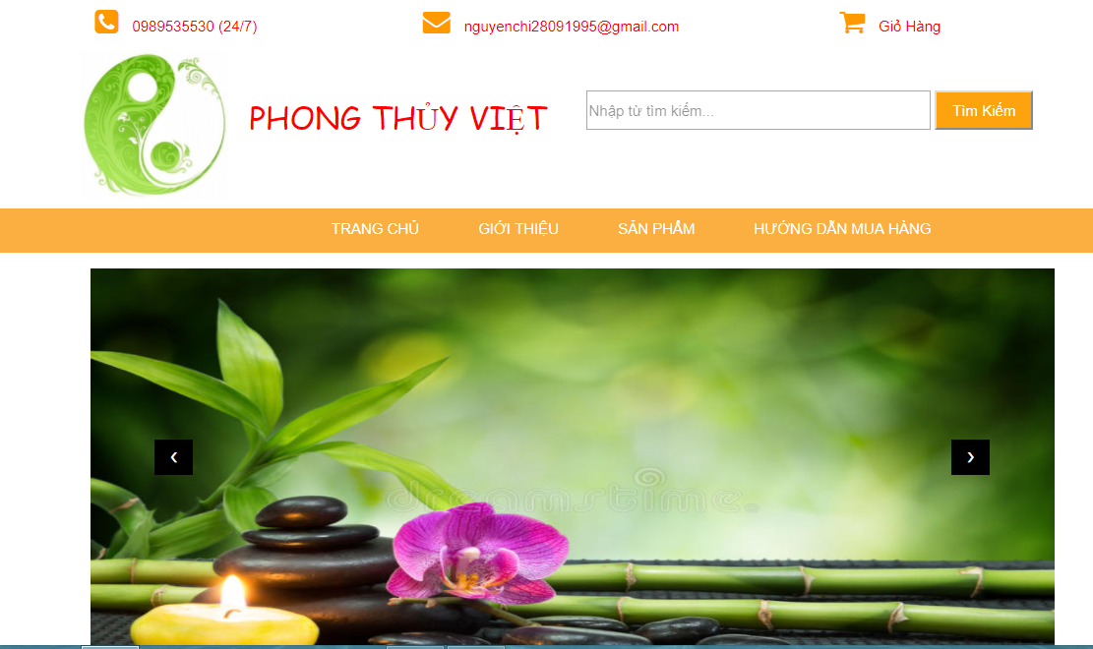

### 2. Giao diện giỏ hàng

Khi khách hàng vào giao diện Trang Chủ lựa chon những sản phẩm mà khách hàng ưng ý nhất sau khi lựa chọn xong khách hàng vào giỏ hàng vào làm thủ tục thanh toán . Khách hàng phải điền rõ những thông tin cá nhân về khách hàng cũng như địa chỉ khách hàng nhân mặt hàng .

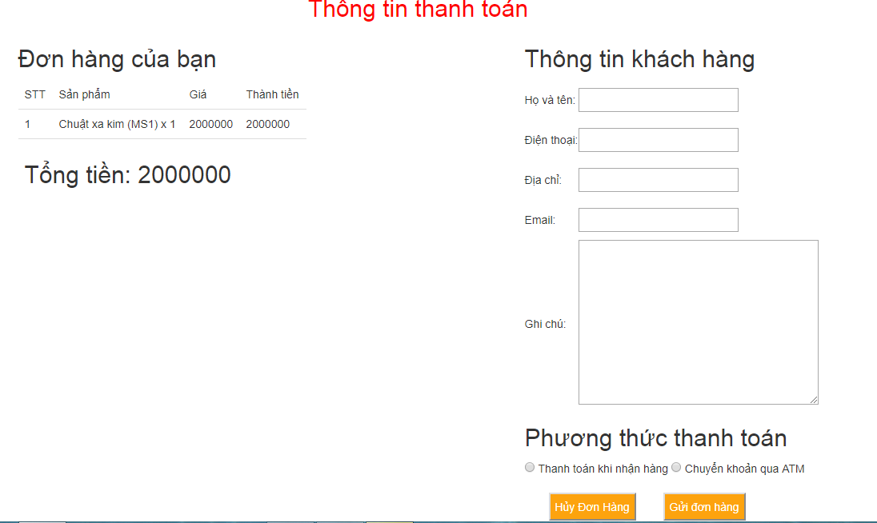

### 3. Giao diện sản phẩm mới

Với những mặt hàng mới được update lên , sản phẩm hot , sản phẩm được chia ra các trang khác nhau giúp cho khách hàng dễ tìm kiếm những mặt hàng mà họ cần quan tâm hơn giảm thời gian cho khách hàng tìm kiếm các sản phẩm trên trang của mình .

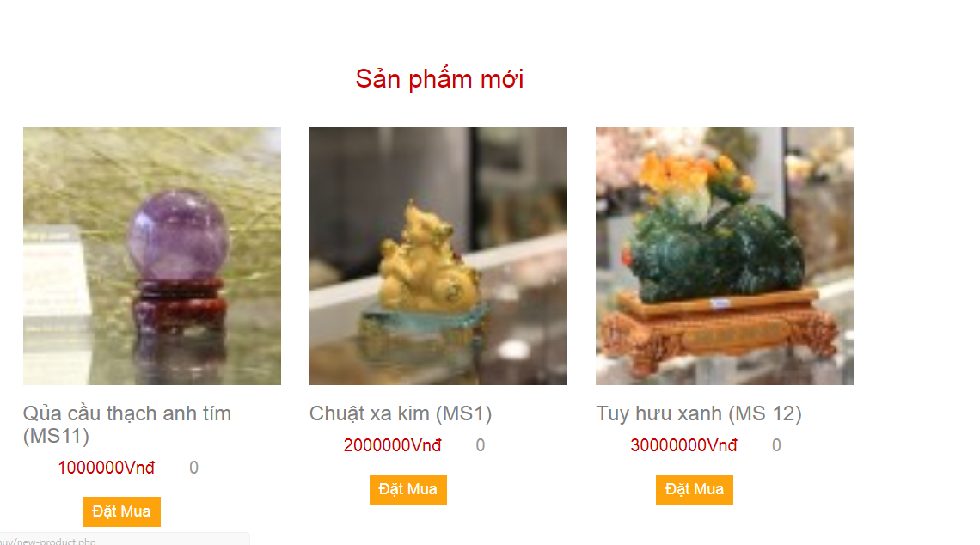

# CHƯƠNG II. THIẾT KẾ CSDL

## A. Thiết kế CSDL

## a. Cơ sở dữ liệu

B. **Về người dùng**

Về khách hàng khách hang đăng ký bằng mail của mình để gửi về cho admin .Admin dăng nhập vào tài khoản để quản lý những sàn phẩm . ảnh , quản lý mail người dùng , quản lý khách hàng , quản lý hóa đơn .

**C. Sản Phẩm**

1. **Sản phẩm**
2. **Danh mục sản phẩm**
3. **Chi tiết đặt hàng**
4. **Đặt hàng**

**Chương III. THIẾT KẾ ADMIN**

1. **Quản lý hình ảnh**

Quản lý hình ảnh để khắc phục những lỗi cửa những hình ảnh quá to hay quá nhỏ cũng như kiểm soát được những hình ảnh đó , trong quản lý này admin được phêm sửa xóa những hình ảnh được đăng tải lên trang web.

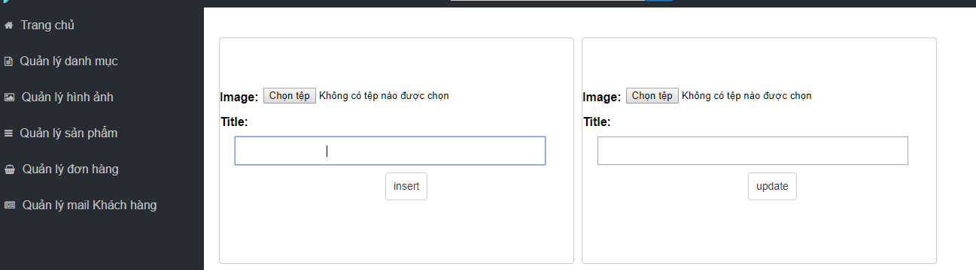

1. **Quản lý sản phẩm**

Câp nhật được những sản phẩm mới ta quản lý được những sản phẩm mà ta bán với những mẫu sản phẩm mới nhất . Admin có quyền thêm sửa xóa những sản phẩm mới câp nhật hay sửa những sản phẩm sai thông tin

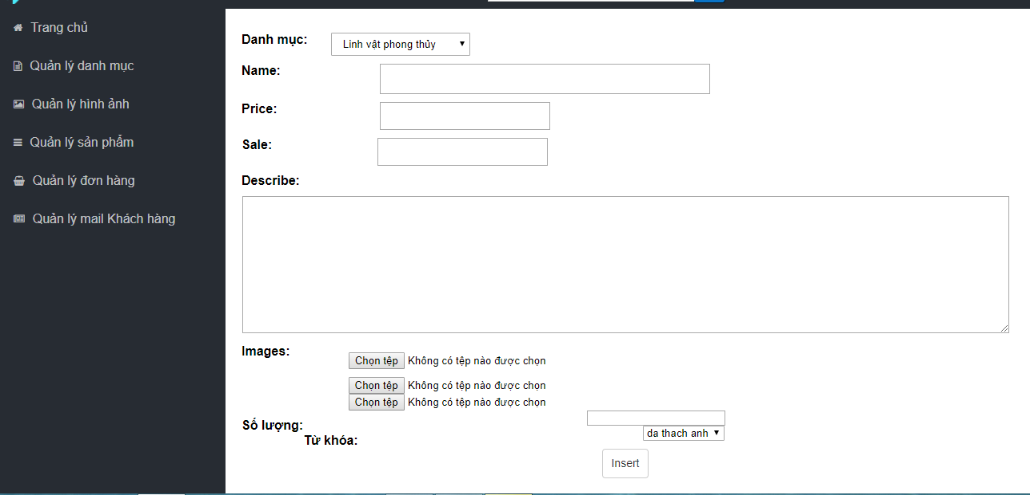

1. **Quản lý đơn hàng**

Về đơn hàng sau khi khách hàng đặt hàng được gửi về admin để sử lý. Admin có quyền thêm sửa những đơn hàng này .

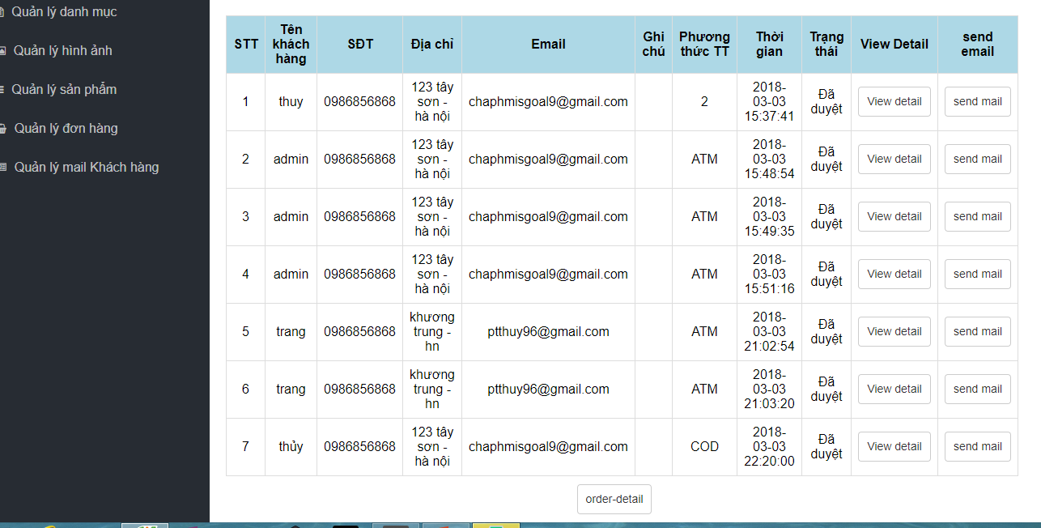

1. **Quản lý mail khách hàng**

Sau khi điền thông tin cũng như mail vào thông tin khah hàng

Lựa chọn vào chăm sóc những đối tượng đó hơn

